Szorty damskie gatta summer shorts 15 den
Czym są Szorty damskie gatta summer shorts 15 den oraz kiedy warto zainwestować w ich zakup? Znajdź odpowiedzi w naszym artykule!

Damskie problemy latem
Jeśli jesteś kobietom pluz size lato to czas kiedy możesz borykać się z wieloma problemami taki jak nadmierna potliwość czy otarcia. Nie chcąc rezygnować z pięknych i zwiewnych letnich sukienek czy spódniczek warto sprawdzić czy na rynku nie istnieją produkty, które rozwiążą wyżej wymienione problemy. W przypadku nadpotliwości świetnym rozwiązaniem będą apteczne produkty jak blokery czy kremy blokujące pracę gruczołów. Szorty damskie gatta summer shorts 15 den natomiast to produkt na otarcia.

Szorty damskie gatta summer shorts 15 den

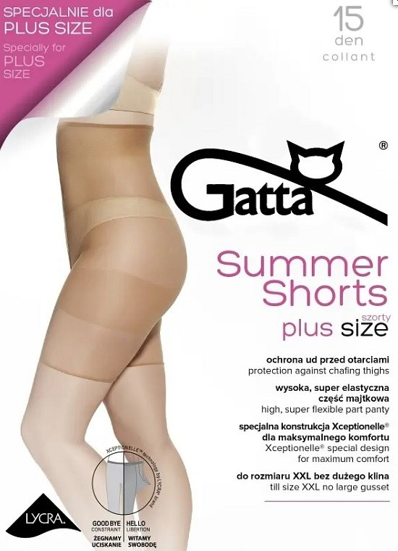
Szorty damskie gatta summer shorts 15 den dostępne są w sklepie internetowym Datura, który oferuje kobietom w każdym rozmiarze szeroki wybór bielizny dziennej i nocnej. By zapowiegać otarciom warto zainwestować w szorty od renomowanej marki, które wykonane z cienkiej innowacyjnej przędzy Lycra Xceptionelle o zwiększonej elastyczności. Cienka przędza idealnie sprawdzi się w ciepłe dni dając Paniom plus size poczucie komfortu i możliwość korzystania z letniej garderoby, bez otarć, pieczenia i bólu. Wybierz swój rozmiar i ciesz się letnią porą ze sklepem Datura.

